数字高程模型
实验报告

姓 名：______许愿______
学 号：___109090000000___
专 业：___地理信息科学___
年 级：_____2023级______

2026 年 1 月

实验五 明暗等高线提取

- 实验内容与目的
- 实验内容
本实验主要利用数字高程模型（DEM）数据，基于ArcGIS软件平台进行地形分析与制图综合处理。具体内容主要为：
- 基础数据处理：加载DEM数据，提取等高线并将其转换为栅格数据。
- 地形参数提取：利用DEM数据提取坡向信息，用于后续判断受光面与背光面。
- 明暗等高线生成：通过栅格计算器将等高线与坡向数据结合，利用重分类技术区分光照方向（受光面与背光面），赋予等高线不同的灰度值（黑/白），配合背景底色，利用视觉错觉原理生成具有立体感的明暗等高线图。
- 地理建模：使用模型构建器将上述处理流程构建为自动化模型，实现流程的标准化和自动化。
- 实验目的
- 掌握利用DEM数据提取等高线、坡向等基础地形因子的方法。
- 熟练运用ArcGIS的Spatial Analyst模块中的栅格计算器、重分类和要素转栅格等工具进行地图代数运算。
- 理解并掌握明暗等高线的制作原理，通过模拟光照效果，利用视觉错觉增强等高线地图的三维地形表现力。
- 学习使用模型构建器优化地理处理工作流，提升数据处理效率。
- 实验数据与流程
- 实验数据
本实验采用课程实验指导书中提供的DEM数据文件ex9\dem。
- 实验流程
- 数据准备与等高线提取：加载原始DEM数据，使用【等值线】工具提取间距为50米的等高线，并使用【要素转栅格】工具将其转换为栅格数据，且将属性归一化（重分类为1）以便后续计算。
- 坡向提取与光照面判断：利用原始DEM数据提取坡向。设定东南方（$135−315^{∘}$）为背光方向，其余方向为受光方向。
- 地图代数运算，赋予等高线坡向属性：使用【栅格计算器】将归一化后的等高线栅格与坡向栅格相乘，使等高线栅格具备坡向数值。
- 明暗分类与色彩配置：对带有坡向属性的等高线进行【重分类】，将背光方向（$135−315^{∘}$）赋值为1（设置为黑色），受光方向赋值为0（设置为白色），同时提取DEM大于等于0的区域作为背景并设置为灰色。
- 图层叠加与显示：将处理好的黑色（背光）和白色（受光）等高线叠加在灰色背景之上，调整图层顺序，形成具有立体感的明暗等高线效果。
- 模型构建、自动化：利用模型构建器将上述“等值线 - 要素转栅格 - 坡向 - 栅格计算器 - 重分类”的逻辑串联起来，构建自动化处理模型。
- 实验步骤及结果
- 常规方法提取明暗等高线
- 数据预处理与等高线提取
启动ArcMap，加载实验数据dem。
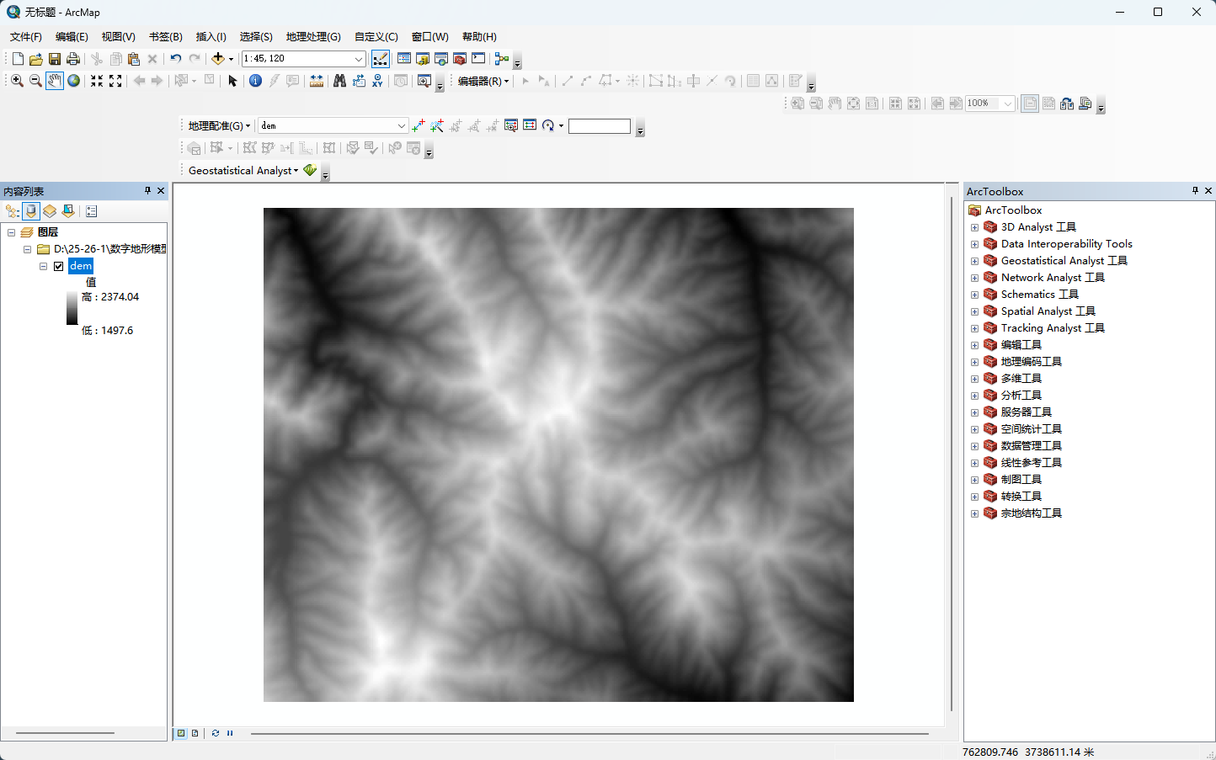
在ArcToolbox中依次选择【3D Analyst 工具】-【栅格表面】-【等值线】。输入栅格选择 dem，输出折线要素设置为dgx.shp，设置等值线间距为50，其余参数保持默认，点击确定，生成等高线矢量图层dgx。
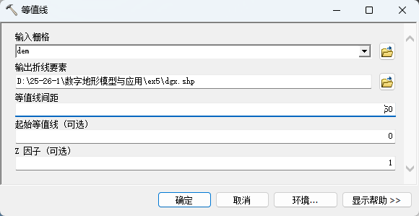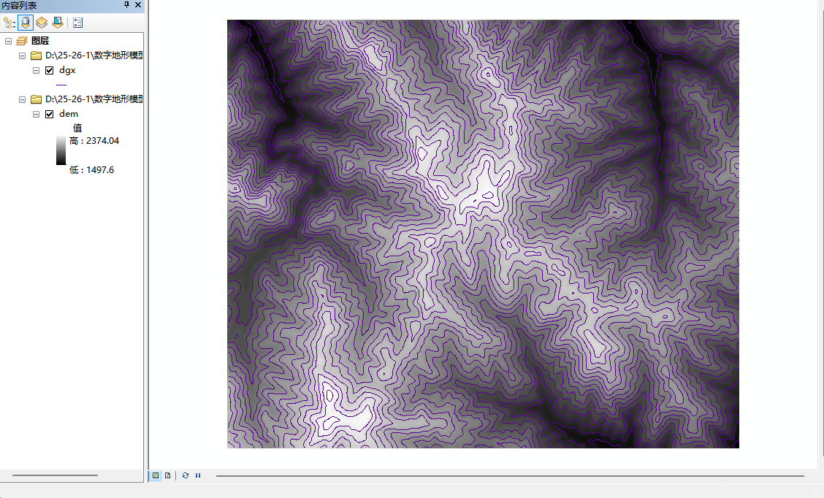
为了进行后续的栅格运算，需将矢量等高线转换为栅格。在ArcToolbox中依次选择【转换工具】-【转为栅格】-【要素转栅格】。输入要素为刚刚生成的dgx，字段选择ID，输出栅格设置为rdgx，输出像元大小保持默认，生成栅格文件rdgx。
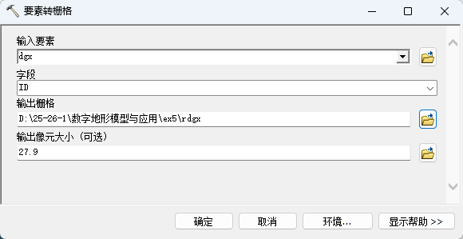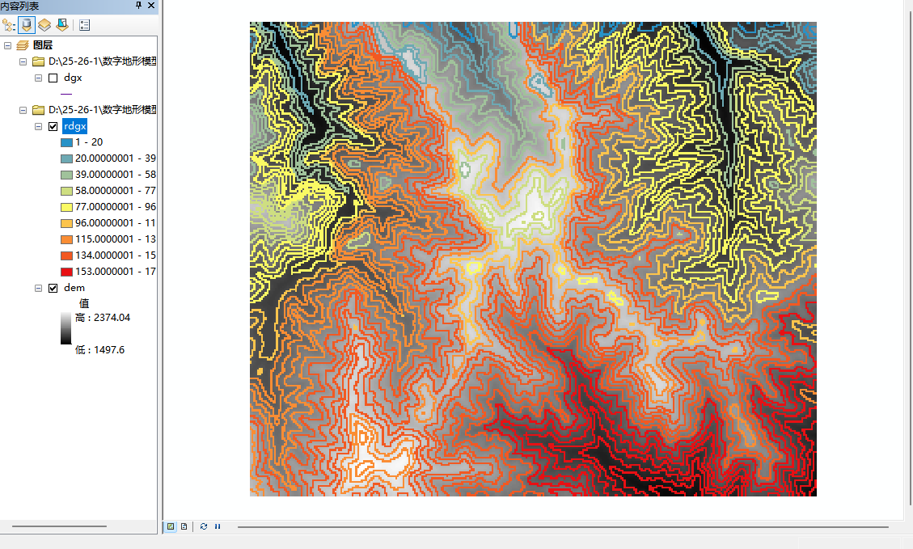
为统一等高线属性以便于赋值，需要在ArcToolbox中依次选择【Spatial Analyst 工具】-【重分类】-【重分类】，使用重分类工具对rdgx进行处理。输入栅格设置为rdgx，将所有旧值映射的新值统一设置为1，输出栅格设置为rdgx_re。
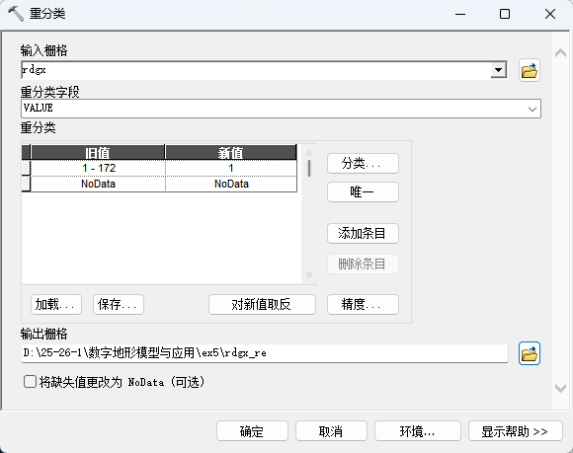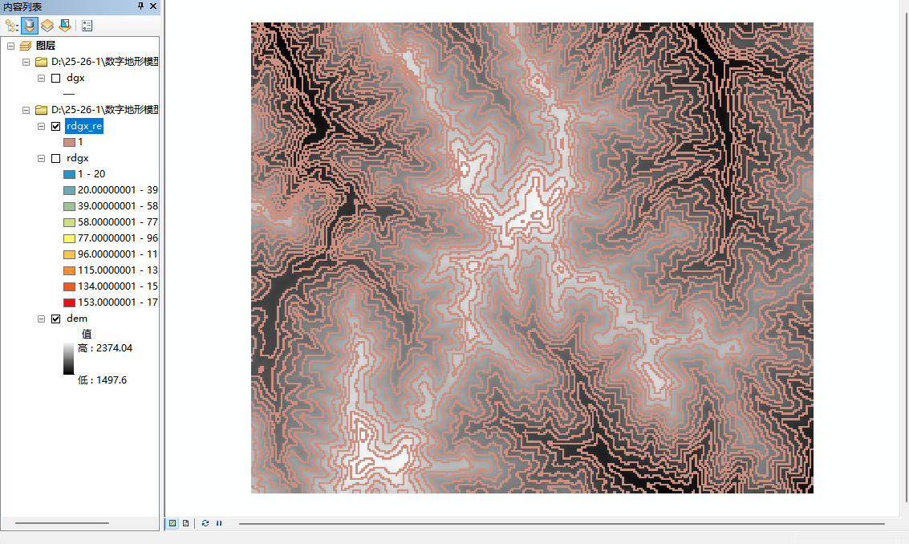
- 坡向提取
利用DEM数据计算坡向，作为判断光照面的依据。在ArcToolbox中依次选择【Spatial Analyst 工具】-【表面分析】-【坡向】。
输入栅格设置为dem，方法选择默认的PLANAR（平面），单位选择 METER，输出栅格设置为dem_aspect，生成坡向栅格dem_aspect。
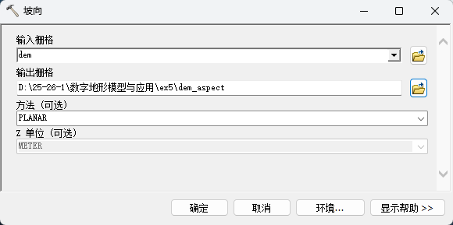
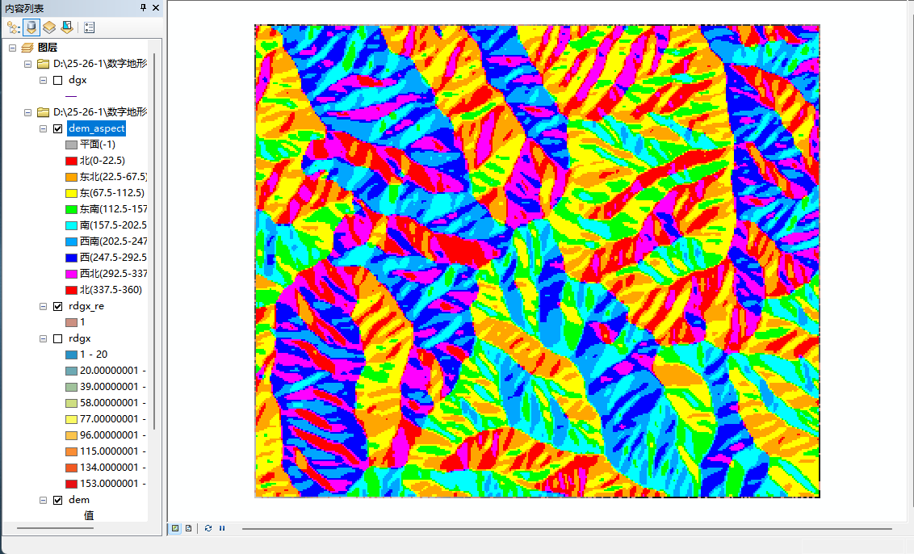
- 赋予等高线坡向属性
利用栅格计算器将归一化后的等高线与坡向数据结合。在ArcToolbox中依次选择【Spatial Analyst 工具】-【地图代数】-【栅格计算器】。输入公式设置为"rdgx_re" * "dem_aspect"，输出栅格设置为re_asp。点击确定。结果如图所示。
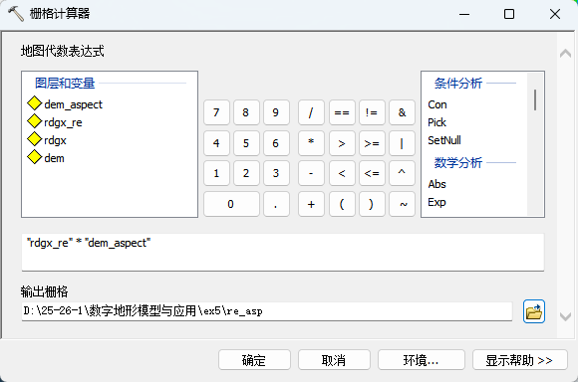
该步骤通过乘法运算，将坡向栅格的像元值赋给了等高线栅格，而非等高线区域会因为值为NoData或0而被过滤。输出结果re_asp为带有坡向数值（范围为$0−360^{∘}$）的等高线图层。
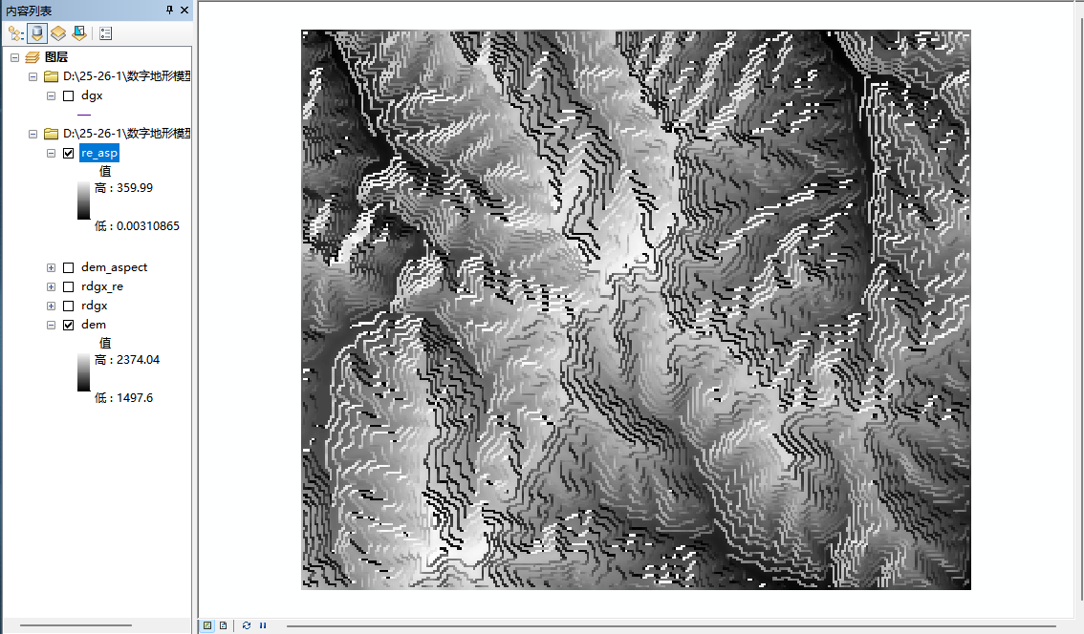
- 明暗分类与背景提取
设定东南方（$135−315^{∘}$）为背光面，其余为受光面。在ArcToolbox中依次选择【Spatial Analyst 工具】-【重分类】-【重分类】，对re_asp进行【重分类】。输入栅格设置为re_asp，输出栅格设置为rre_asp，分类值分配如下：
- 旧值 0-135 $→$ 新值0（即受光）
- 旧值 135-315 $→$ 新值1（即背光）
- 旧值 315-360 $→$ 新值0（即受光）
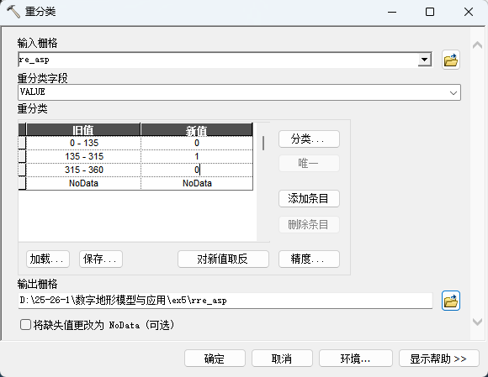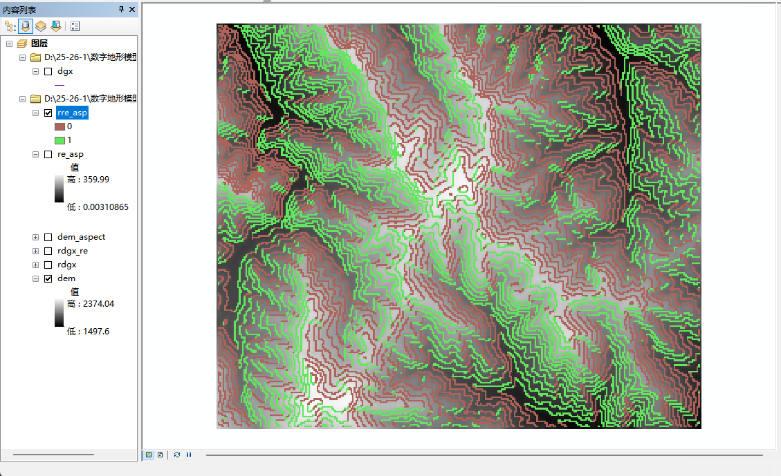
为了增强图面效果，需提取DEM的有效范围作为背景。在ArcToolbox中依次选择【Spatial Analyst 工具】-【地图代数】-【栅格计算器】，输入公式"dem" >= 0，输出栅格设置为demr0，提取高程大于等于0的区域。如图所示。
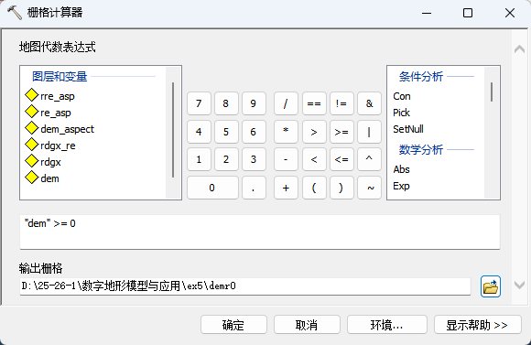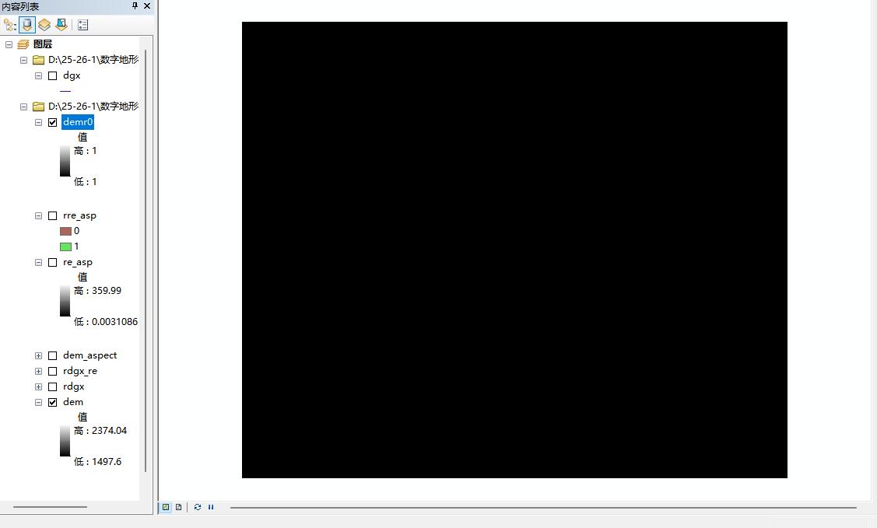
- 图层叠加与可视化结果
在图层属性中调整符号系统：
- 将rre_asp图层中值为0（表示受光面）的像元设置为白色，值为1（表示背光面）的像元设置为黑色。
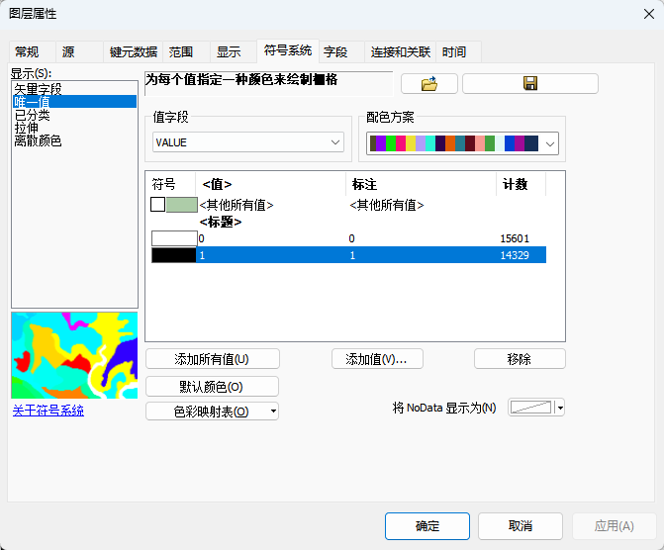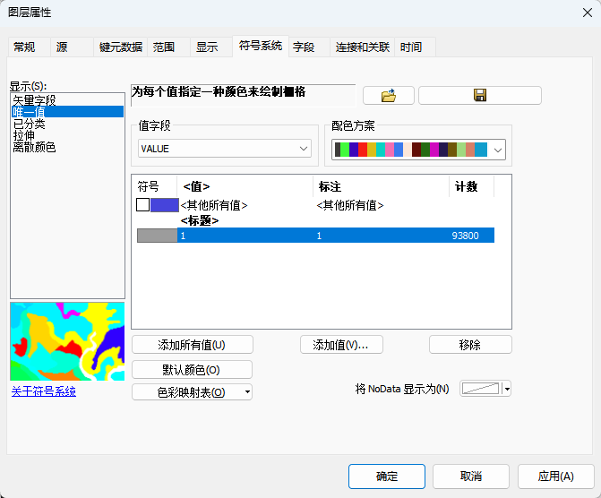
- 将背景图层demr0设置为灰色。
调整图层顺序，将明暗等高线图层rre_asp置于灰色背景图层demr0之上，最终形成具有立体浮雕感的明暗等高线地图。
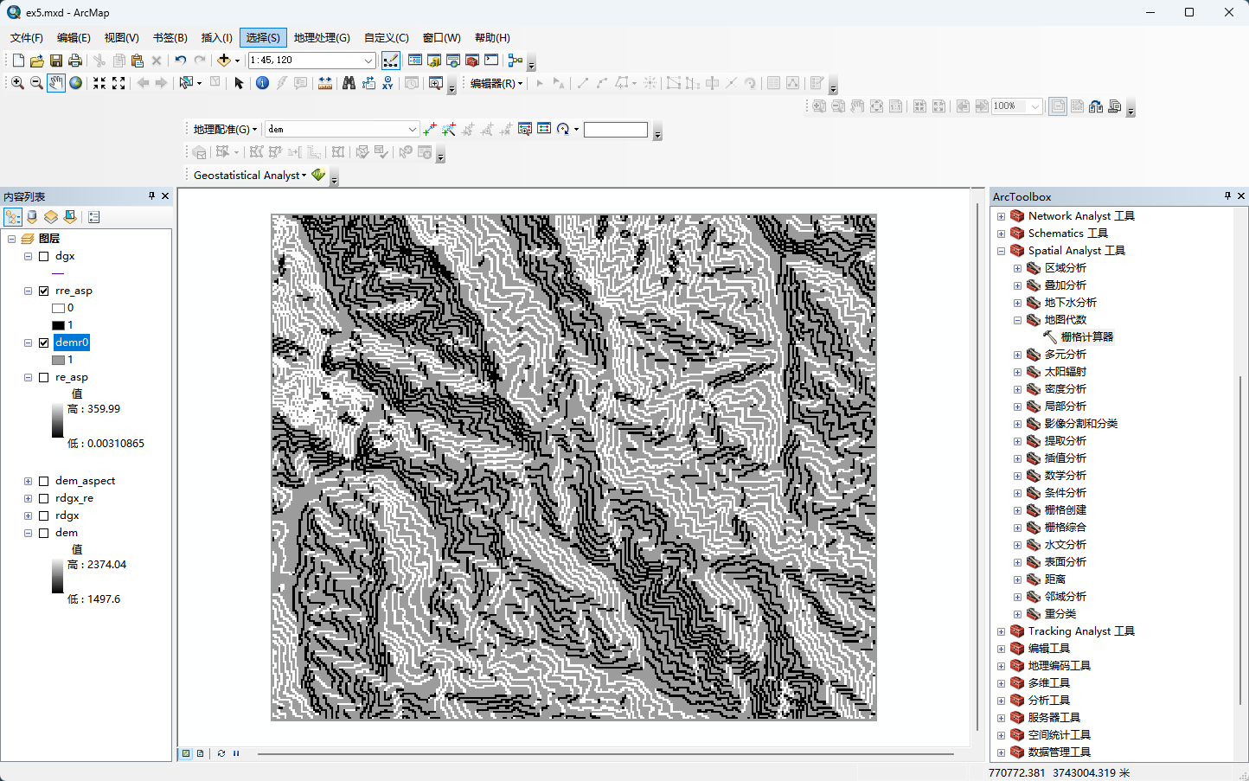
- 基于模型构建器自动化提取明暗等高线
- 模型构建
为了提高处理效率并确立标准化的地理处理流，需要在ArcMap中新建工具箱并创建模型。打开模型构建器，依次完成以下步骤：
- 提取等高线：将ArcToolbox中的【3D Analyst 工具】-【栅格表面】-【等值线】拖入模型窗口。双击设置参数：输入栅格选择原始DEM数据dem，输出折线要素设置为mdgx.shp，等值线间距设置为50，其他参数保持默认。点击确定。
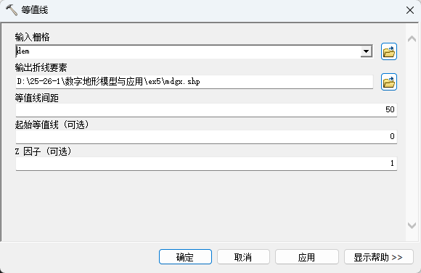
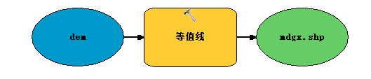
- 等高线转栅格：将ArcToolbox中的【转换工具】-【转为栅格】-【要素转栅格】拖入模型窗口，并连接mdgx.shp作为输入。输入要素设置为mdgx.shp，字段选择CONTOUR，输出栅格设置为mrdgx，输出像元大小保持默认。点击确定。
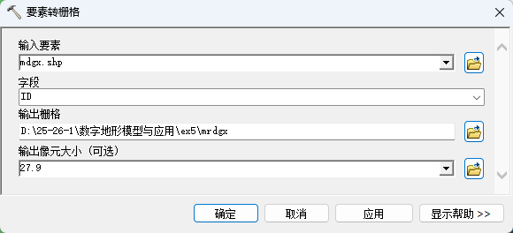
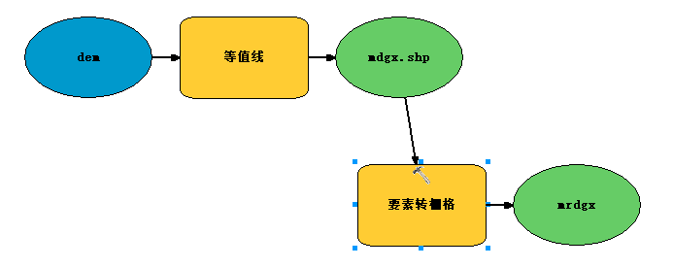
- 等高线归一化：将ArcToolbox中的【Spatial Analyst 工具】-【重分类】-【重分类】拖入模型窗口，连接mrdgx。输入栅格设置为mrdgx，重分类字段设置为VALUE，将所有旧值的新值统一设置为1，NoData保持NoData，输出栅格设置为mrrdgx。点击确定。
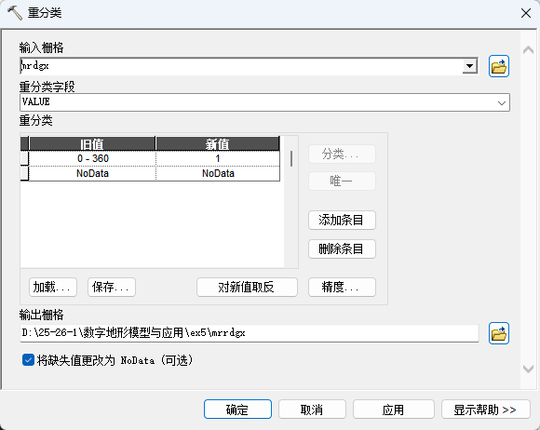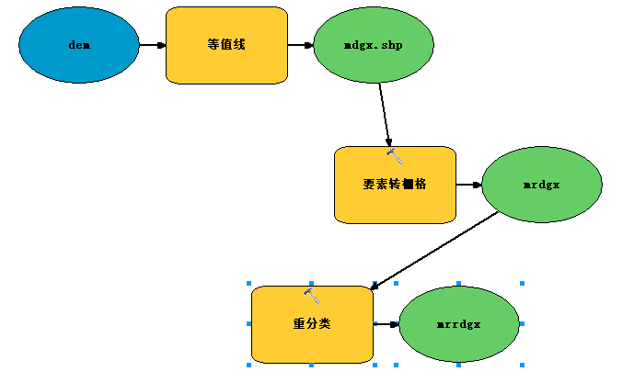
- 提取坡向：将ArcToolbox中的【3D Analyst 工具】-【栅格表面】-【坡向】拖入模型窗口。双击设置输入栅格为dem，输出栅格为mdem_aspect，方法选择默认的PLANAR，单位保持默认的METER，点击确定。
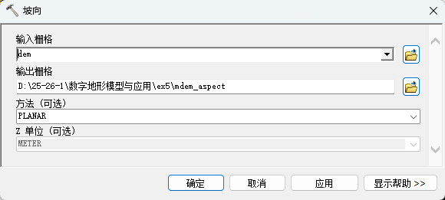
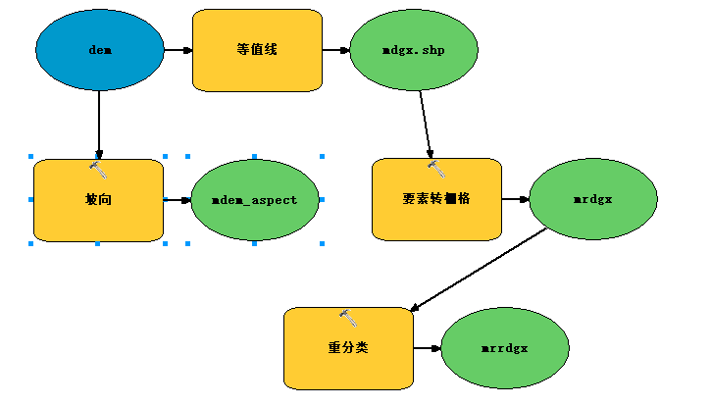
- 赋予等高线坡向值：将ArcToolbox中的【Spatial Analyst 工具】-【地图代数】-【栅格计算器】拖入模型窗口，双击设置参数。将底图表达式设为"mrrdgx" * "mdem_aspect"。 (将归一化后的等高线与坡向相乘)，输出栅格设置为mre_asp。点击确定。
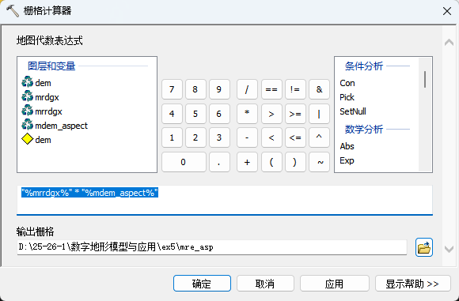
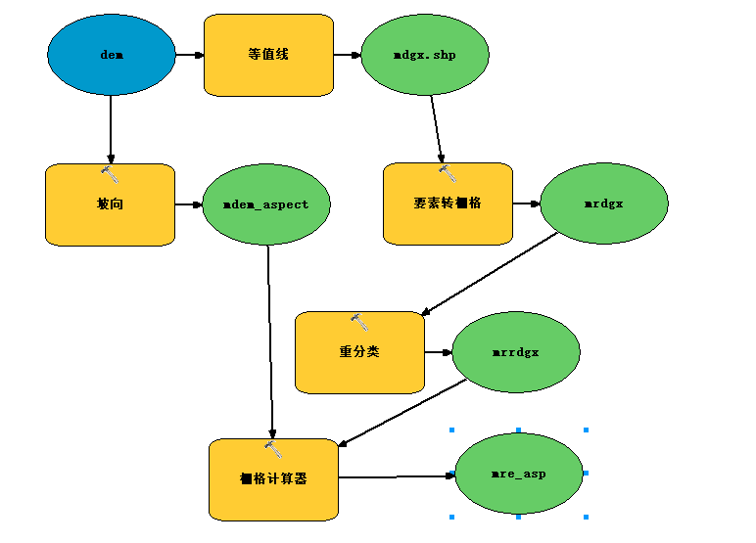
- 明暗分类：再次将ArcToolbox中的【Spatial Analyst 工具】-【重分类】-【重分类】拖入模型窗口，连接上一步生成的mre_asp。双击设置参数，将输入栅格设置为mre_asp，重分类字段设置为VALUE，输出栅格设置为mrre_asp，重分类表根据东南光照方向（$135−315^{∘}$为背光）设置阈值：
- 旧值 0-135 $→$ 新值0（即受光）
- 旧值 135-315 $→$ 新值1（即背光）
- 旧值 315-360 $→$ 新值0（即受光）
，点击确定。
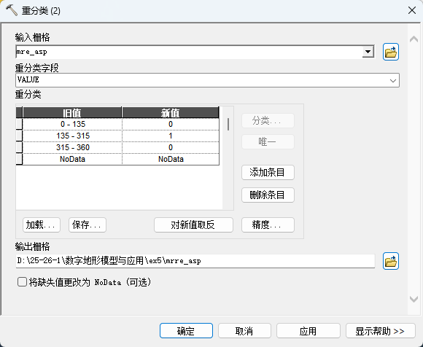
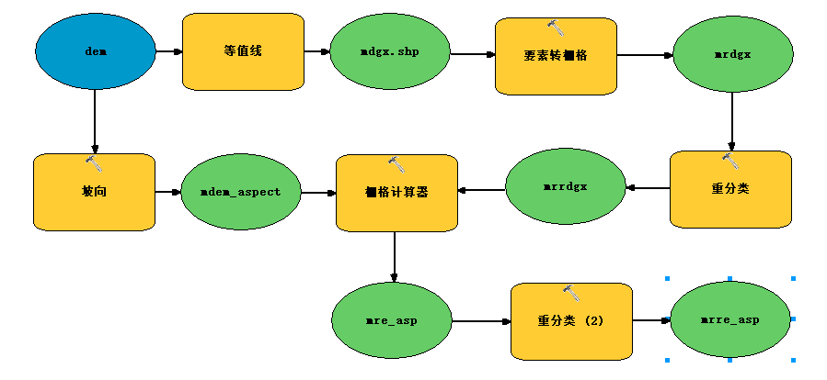
- 提取背景：再次将ArcToolbox中的【Spatial Analyst 工具】-【地图代数】-【栅格计算器】拖入模型窗口，双击设置参数，将地图代数表达式设置为"dem" >= 0（目的是提取所有有值的区域作为背景），输出栅格设置为mdemr0，点击确定。
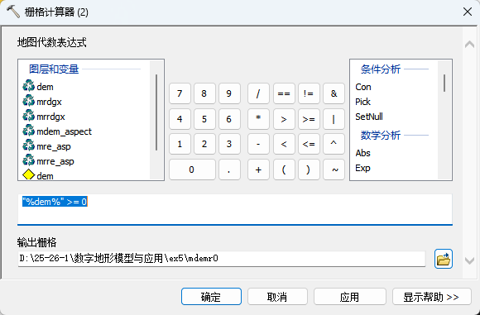
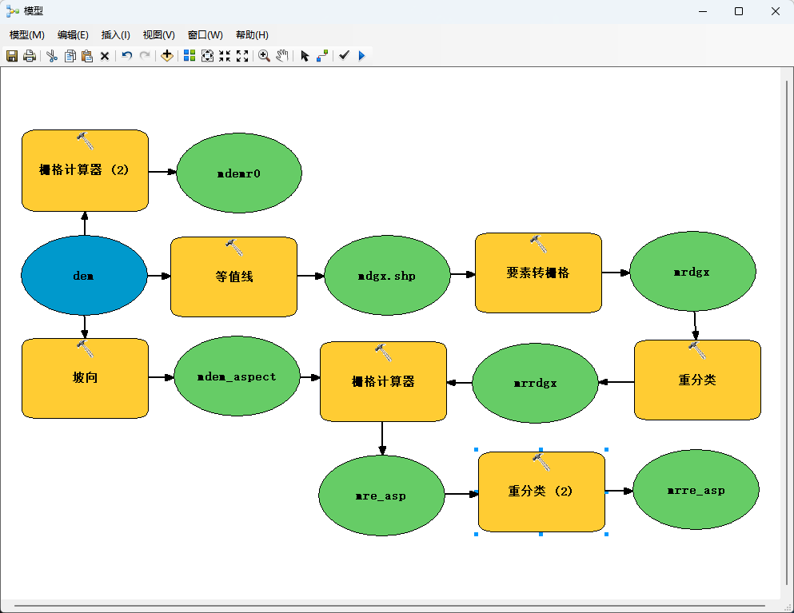
- 模型运行与结果验证
验证模型无误后点击运行，等待模型运行完成。模型将自动生成一系列中间及最终数据。
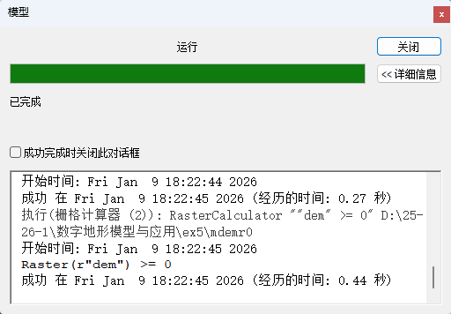
关闭模型，将生成的mrre_asp（明暗等高线）和mdemr0（背景）加载到图层。依次进行以下符号化设置：
- 将mrre_asp的0值设为白色，1值设为黑色。
- 将mdemr0设为灰色。
- 调整图层顺序，将明暗等高线置于背景上方。
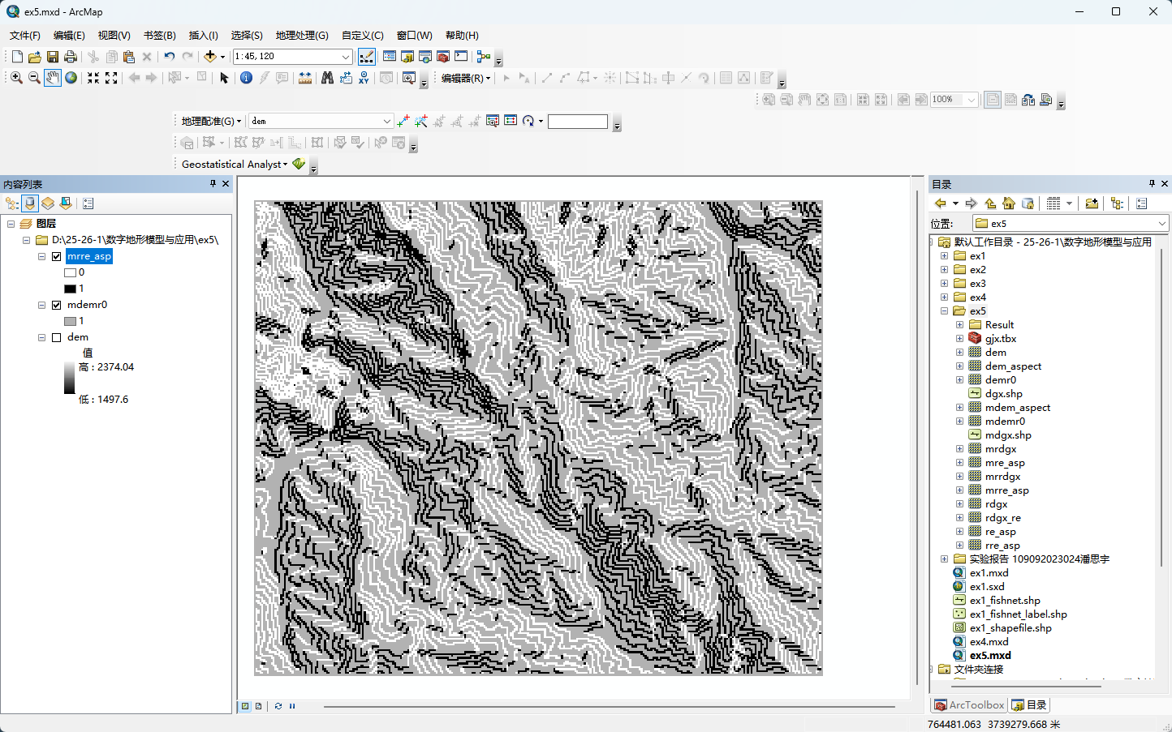
最终得到了与常规方法一致的明暗等高线效果，验证了地理建模方法的可行性与高效性。
- 实验问题及心得
在本次实验过程中，我遇到的主要问题集中在多步栅格运算的逻辑衔接与参数设置上。在模型构建时，我遇到了最终重分类报错的问题，定位问题后发现在等高线转栅格时将应选择的ID字段错误设置为了CONTOUR字段，导致后续操作无法正常生成结果，在修改后恢复正常。本次实验在手动操作时会生成大量中间图层，若文件命名管理不当，容易在后续叠加分析时造成混淆。
通过本次明暗等高线的提取实验，我深刻体会到了利用“视觉错觉”原理来增强地图三维表现力的制图技巧，这种方法比单纯的等高线更能直观地反映地形的立体起伏。通过对比常规方法与地理建模方法，我掌握了ArcGIS的模型构建器的核心应用。利用模型将“等值线提取 - 坡向分析 - 栅格运算 - 重分类”这一繁琐的流程串联起来并实现自动化，不仅能够极大提高了数据处理效率，还确保了处理逻辑的一致性与可重复性。这让我认识到，在面对复杂的地理空间分析任务时，构建标准化的工作流是提升工作质量的关键。

